DOBROVOLJNO VATROGASNO DRUŠTVO TRILJ
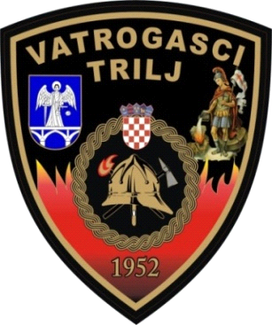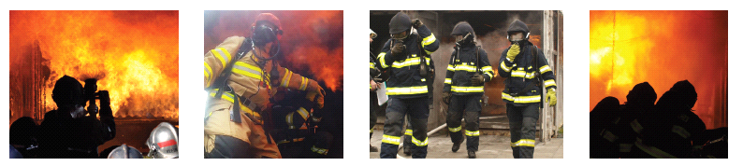
Kristine Šušnjare 1A, 21240 Trilj, Hrvatska
OIB:82450717295

Temeljem članka 49. Statuta DVD-a Trilj sazivam 13. sjednicu Zapovjedništva DVD Trilj za dan 3. studenoga 2025. g. ( ponedjeljak ) u 18:00 sati.

Za dnevni red predlažem sljedeće:

- Prijedlog za usvajanje/ ne usvajanje zapisnika s 12. sjednice zapovjedništva.
- Izvještaj zapovjednika o aktivnostima u vatrogasnoj sezoni i vatrogasnim intervencijama.
- Rasprava o završenoj godini dežurstva i upisu u tablicu dežurstava po Pravilniku o dežurstvu dobrovoljnih vatrogasca uz prijedlog za odrađivanje pripravničkog staža sukladno Statutu novih članova DVD-a.
- Prijedlog izrade operativnog plana za 2026. godinu.
- Podneseni upiti HVZ-u vezanih za raspisani Javni natječaj, refundaciju sredstava za opremu i zahtjev za dostavu informacija upit prema članku 113. Zakona o vatrogastva.
- Razno

Molimo da se odazovete na sjednicu ili opravdate svoj izostanak.

Predsjedavajući Zapovjedništva DVD Trilj:

Mladen Klarić, bacc. ing. sec.

U Trilju, 24. listopada 2025. g.

